Комплектность метизов, фурнитуры
№ | Наименование | Кол-во | Внешний вид
1 | Опора с гвоздем | 8 | 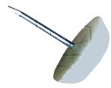
2 | Шкант | 12 | 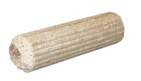
3 | Стяжка эксцентриковая | 12 | 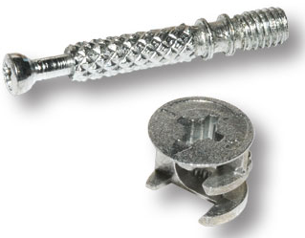
4 | Стяжка М7*50 | 4 | 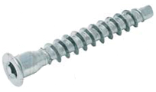
5 | Ключ комфирмат | 1 | 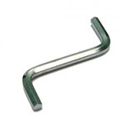
6 | Шуруп 4х16 | 10 | 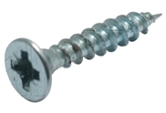
7 | Шуруп 4х30 | 16
8 | Межмодульная стяжка | 16 | 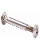
9 | Заглушка самоклеющая для эксцент. стяжки | 8 | 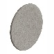
10 | Уголок мебельный | 4 | 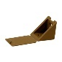

Дата упаковки изделия 16.08.2024
Если мебель не подошла по цвету, размеру и фасону
Согласно Перечня непродовольственных товаров надлежащего качества, не подлежащих обмену и возврату, утвержденного постановлением Совета министров Республики Беларусь от 14.01.2009 № 26, мебель надлежащего качества возврату и обмену не подлежит.
Основания для отказа в гарантийном обслуживании
Гарантийные обязательства по обмену, возврату или ремонту не действуют в следующих случаях:
- несоблюдение сроков подачи претензии;
- бракованные или дефектные части не должны иметь следов монтажа;
- в случае несоблюдения инструкции по сборке и эксплуатации;
- в случае халатного небрежного отношения или использования товара не по назначению

ООО «Артем-Мебель»
246039, ул. Базовая, 13, г. Гомель,


Республика Беларусь
тел./факс: (80232) 31-93-87 (бухгалтерия)
сайт: www.artеmmebel.by

Инструкция по сборке
и эксплуатации

(Мебель бытовая предназначена для приема пищи)
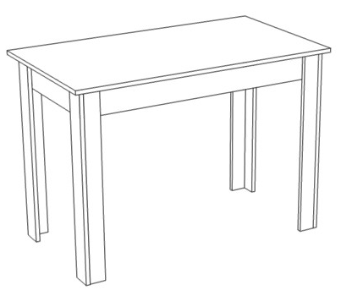
Стол обеденный «Афина» СН-130.10
Размеры 800 х 600 х 750 мм
ЗАПРЕЩАЕТСЯ!
Контакт с водой поверхностей изделия, а также
воздействие горячего пара и огня, расположение в
непосредственной близости от нагревательных приборов

Дата изготовления _____________
Цена _______________

Регистрационный номер декларации о соответствии ЕАЭС № BY/112 11.01.ТР025 018.01 02161
Дата регистрации декларации о соответствии 01.08.2023г.

Изделие упаковывается в 1 пакет.
Гарантии изготовителя
Качество и комплектность изделия покупатель обязан проверять при покупке в магазине в разобранном и упакованном виде, должен убедиться в целостности пакетов (особое внимание нужно обратить на пакеты с зеркалами и изделиями из стекла-при их наличии). Акт рекламации, по дефектам выявленным в ходе приемки товара, должен быть направлен продавцу не позднее 3 суток с момента покупки, предъявив “Руководство по сборке и эксплуатации изделия”, маркировочные ярлыки с упаковки и копию товарного чека.
Гарантийный срок эксплуатации - 24 месяцев со дня продажи
магазином. Срок службы 10 лет. При обнаружении скрытых дефектов или не полного комплекта деталей для сборки, рекламация может быть предъявлена в течении 14 дней со дня получения товара. Претензии предъявляются потребителем непосредственно в торгующую организацию, в которой была приобретена мебель, предъявив “Руководство по сборке и эксплуатации изделия”, маркировочные ярлыки с упаковки и копию товарного чека. В период гарантийного срока изготовитель гарантирует ремонт изделий или их замену, если потребителем не нарушены правила эксплуатации. Обмен бракованных и выдача недостающих деталей и комплектующих производится в течении 30 календарных дней.
Рекомендации по обслуживанию и эксплуатации
Сборка изделия должна производиться в порядке, изложенном в данном руководстве. При необходимости перестановки изделия необходимо полностью освободить его от груза. Перед перестановкой рекомендуется вытянуть выдвижные ящики. Удаление пыли необходимо производить слегка влажной салфеткой. Во избежание коробления и изменения цвета изделия следует избегать установки мебели на прямых солнечных лучах.
При эксплуатации мебельной продукции необходимо исключить попадание воды и иных жидкостей на элементы изделий мебели, соприкасающихся с полом.
При установке изделий мебели в непосредственной близости от нагревательных и отопительных приборов их поверхности во время эксплуатации должны быть защищены от нагрева. Температура нагрева элементов мебели не должна превышать +40°С.
При эксплуатации мебели запрещается:
- устанавливать изделия вблизи отопительных приборов и вплотную к сырым стенам, а также в помещениях с относительной влажностью более 70%;
- перемещать изделия за верхний щит или крышку изделия;
- применять для уборки мебели химические чистящие средства.

Дефектами мебели не являются:
- Незначительное цветовое отличие элементов изделия от образцов, представленных в каталогах и иных печатных изделиях, которое обуславливается особенностями печати;
- Несовпадение по цвету с приобретенной ранее мебелью элементов на замену или элементов по дополнительным заказам;
- Ослабление соединений, снижение подвижности петель, осложнения хода дверей и ящиков (при их наличии) в процессе постоянного использования, вызванные отсутствием ухода за изделием;
- Мелкие потертости мебельного покрытия, возникающие в местах постоянной эксплуатации;
- Недостатки, появившиеся в результате неправильной сборки изделия;
- Разбухание деталей изделия (столешницы, опор, цоколей и т.п.), отслоение кромок, при попадании влаги;
- Изменение цвета в результате попадания солнечных лучей на изделие или его части;
- Наличие запаха в новых изделиях, который исчезает при непродолжительном сроке эксплуатации при условии проветривания помещения.

Последовательность сборки
Разложите детали на ровной поверхности.
Соедините царги 11, 12 при помощи ключа-конфирмата и стяжки 7*50.
В опоры 5, 6 вкрутите шток эксцентрика в несквозные отверстия Ø5мм, в отверстие Ø8мм вбейте шкант 8х35. Примечание: Прежде чем вбить шканты, смажьте их клеем ПВА. В комплект фурнитуры не входит клей ПВА. Соедините опоры 5, 9 и 6, 8. В отверстия Ø15мм опор 8, 9 вставьте гайки эксцентрика и зажмите винты эксцентрика по часовой стрелке при помощи отвертки. В нижнюю часть опор 5, 6, 8, 9 при помощи молотка прибейте опоры с гвоздем. Соедините собранные царги с собранным корпусом стола, используйте для крепления межмодульную стяжку. Дополнительно для жесткости крепления рекомендуется крепить шурупы 4*30 по наметкам в царгах 11, 12 при помощи отвертки.
В крышку 10 в несквозные отверстия Ø8мм вбейте шкант 8х35. Примечание: Прежде чем вбить шканты, смажьте их клеем ПВА. В комплект фурнитуры не входит клей ПВА. Соедините крышку 10 и собранный корпус стола. Для жесткости рекомендовано дополнительно крепить уголки мебельные к крышке 10 и корпусу стола с внутренней стороны в произвольном месте при помощи шурупов 4х16 и отвертки.
Используйте заглушку самоклеющую для эксцентр. стяжки , чтобы закрыть отверстия под эксцентриковую стяжку-D 20мм.
Регулярно проверяйте прочность соединения и подтягивайте стяжки, если в этом есть необходимость.

Схема сборки стола
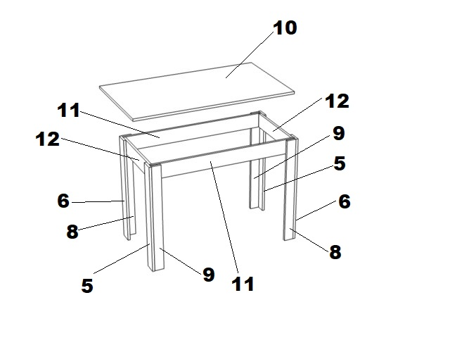
Поз. | Наименование элемента | Габаритные размеры, мм |  |  | Кол-во, шт | № пакета
Поз. | Наименование элемента | Длина | Ширина | Толщина | Кол-во, шт | № пакета
10 | Крышка | 800 | 600 | 16 | 1 | 1п
11 | Царга | 700 | 100 | 16 | 2 | 1п
12 | Царга | 468 | 100 | 16 | 2 | 1п
5 | Опора | 729 | 80 | 16 | 2 | 1п
6 | Опора | 729 | 80 | 16 | 2 | 1п
8 | Опора | 729 | 64 | 16 | 2 | 1п
9 | Опора | 729 | 64 | 16 | 2 | 1п
 | Комплект фурнитуры
 | Руководство по эксплуатации

